Il sistema con controllo di posizione più compatto sul mercato
FAULHABER presenta un nuovo sistema con controllo di posizione. Il controllo di posizione integrato più piccolo al mondo!
Integrato nei potenti motori brushless della famiglia FAULHABER BX4, il nuovo controllo di posizione IMC, lungo appena 18 mm, colpisce per la sua vasta gamma di funzioni e prestazioni eccezionali. La versione con interfaccia RS232 è ideale per essere utilizzata sia da PC che da sistemi embedded, ad esempio realizzati con Arduino, o Raspberry PI. Nella versione CANopen, il controllo di posizione può essere integrato nelle reti per l'automazione industriale. Il controllo di velocità, coppia e posizione possono essere specificate dal Master, in alternativa, entrambe le versioni possono essere impiegate in modalità stand alone, grazie ad una memoria di programma autonoma. In questa modalità operativa, gli I/O digitali e analogici possono essere utilizzati in modo flessibile. Il linguaggio di scripting disponibile in tutte le varianti copre le attività di automazione meno complesse in modo diretto.
Gli azionamenti compatti IMC possono essere combinati con molti componenti della gamma FAULHABER, dai performanti e compatti riduttori GPT, ai nuovi attuatori lineari FAULHABER 22L.
Efficienza e alta dinamicità
Il controllo della corrente integrato protegge automaticamente il motore da sovraccarichi; inoltre, è presente anche una funzione di diagnostica. Il sistema si distingue per basse emissioni elettromagnetiche e per la marcatura CE. I motori brushless dotati del nuovo controllo di posizione integrato IMC (acronimo di Integrated Motion Controller) sono disponibili in due diverse lunghezze, hanno un eccellente rapporto volume/prestazioni e caratteristiche di controllo altamente dinamiche. Trovano impiego in numerose applicazioni, dall’automazione medicale e di laboratorio, all’automazione industriale e robotica, fino alla costruzione di macchine speciali.
Una soluzione completa e compatta dalla qualità comprovata
Grazie al design compatto, gli utenti possono usufruire di una soluzione completa che riduce al minimo i requisiti di spazio, risorse e cablaggio. Basta integrarlo nell'applicazione ed è subito pronto all'uso. Inoltre, la messa in servizio è facilitata dal software di programmazione gratuito Motion Manager 7.1 di FAULHABER. L'interfaccia utente consente una configurazione semplice del sistema e l'accesso a funzioni diagnostiche estese. Per poter facilmente utilizzare il sistema IMC, sono disponibili tra gli accessori adattatori di programmazione con interfaccia RS232, CANopen e USB.
368 parole / 2.244 caratteri
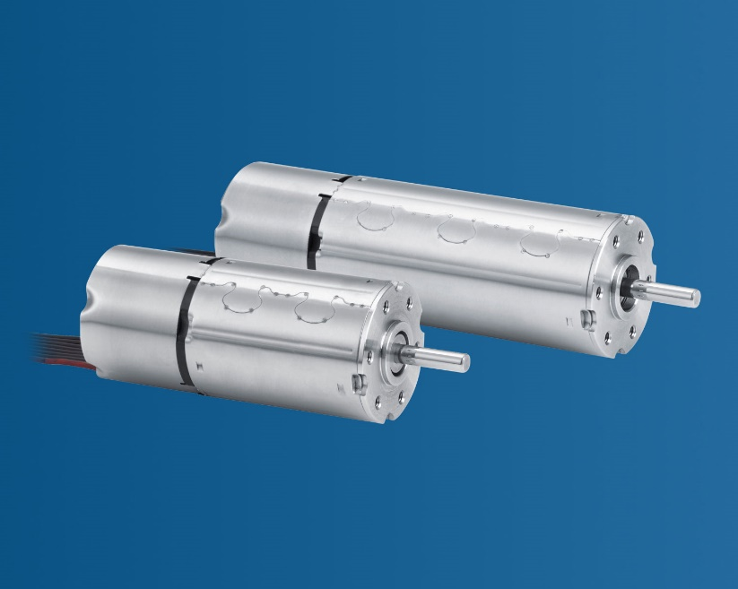 |  | [picture]  Il sistema con controllo di posizione più compatto sul mercato  © FAULHABER

Contatto stampa (Germania + internazionale)  Dr. Fritz Faulhaber GmbH & Co. KG  Kristina Wolff – Marketing  Faulhaberstraße 1 · 71101 Schönaich  Germania  T +49 7031 638-148 · F +49 7031 638-8148  redaktion@faulhaber.com | Contatto stampa (Svizzera)  FAULHABER SA  Ann-Kristin Hage-Ripamonti – Marketing  6980 Croglio  Svizzera  T +41 91 61 13 239 · F +41 91 611 31 10  marketing@faulhaber.ch

